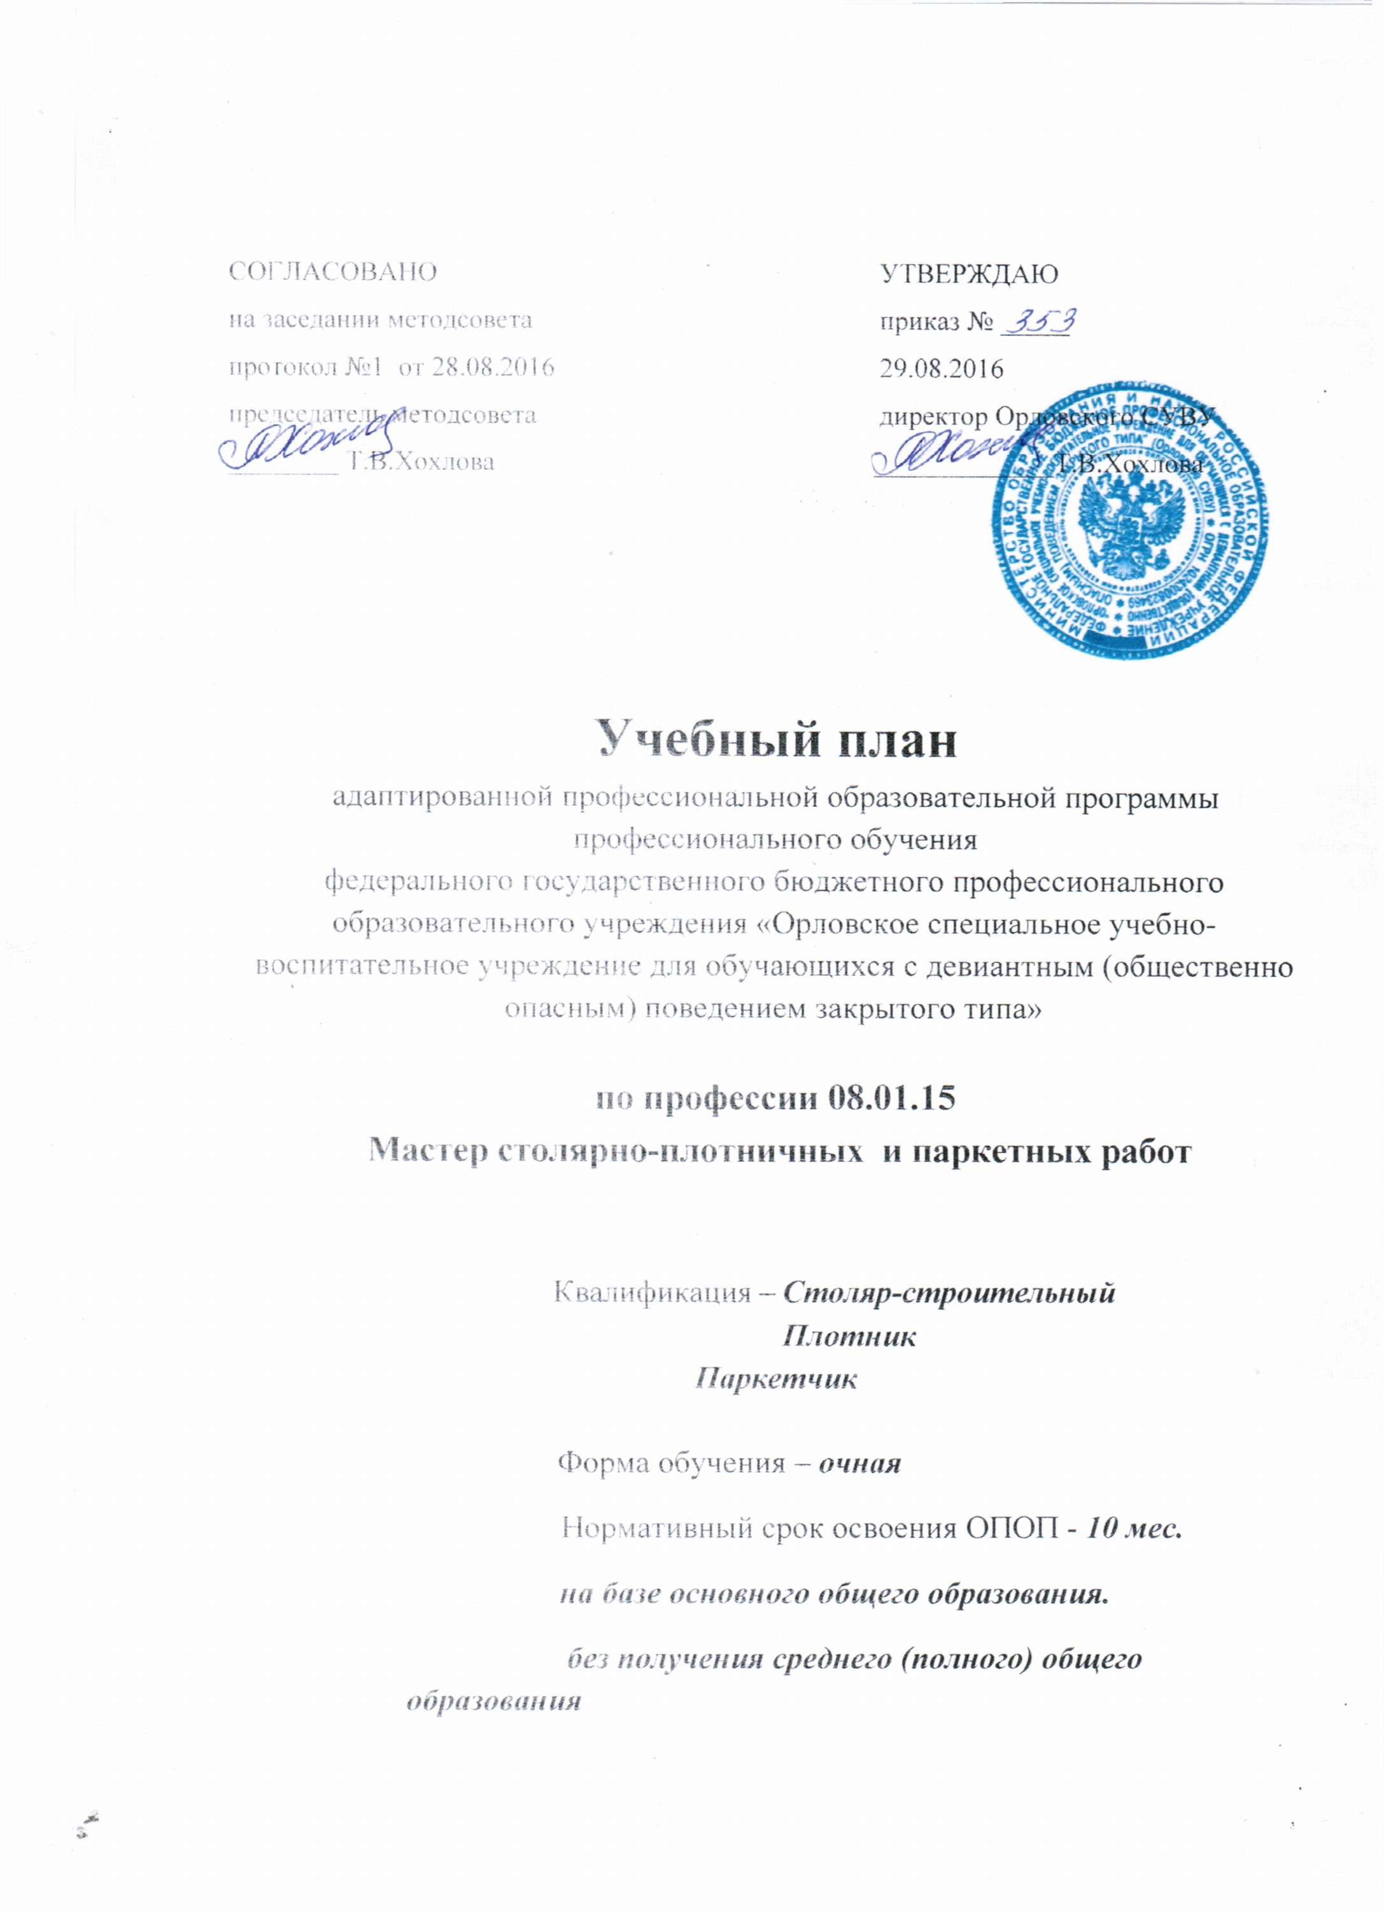
1. Пояснительная записка.
1.1 Нормативная база реализации ППКРС ОУ.
Настоящий учебный план программы подготовки квалифицированных рабочих и служащих (далее ППКРС) профессионального обучения федерального государственного бюджетного профессионального образовательного учреждения «Орловское специальное учебно-воспитательное учреждение для обучающихся с девиантным (общественно опасным) поведением закрытого типа» разработан на основе федерального государственного образовательного стандарта, утвержденного приказом Министерства образования и науки Российской Федерации № 817 от 2 августа 2013 г., зарегистрированного Министерством юстиции (рег. № 29709 от 20 августа 2013) по профессии 08.01.15 Мастер столярно-плотничных работ.
Учебный план обеспечивает выполнение "Гигиенических требований к условиям обучения общеобразовательных учреждений", утверждённых постановлением Главного государственного санитарного врача Российской Федерации от 29 декабря 2010 года № 189 "Об утверждении СанПиН 2.4.2.2821-10".

1.2 Организация учебного процесса и режим занятий.
Начало учебного года 1 сентября, окончание обучения – 30 июня. Каникулы – 2 недели между первым и вторым полугодием.
Учебная нагрузка обучающихся – 36 часов в неделю. Продолжительность учебной недели шесть дней.
Продолжительность учебных занятий (уроков)– 45 минут, возможны сгруппированные уроки по 2 урока.
Учебная практика проводится в течение всего учебного года по 10 часов в неделю. Производственная практика проводится 1 неделя в первом полугодии и 11 недель во втором полугодии.

1.3 Формирование вариативной части ОПОП.

За счет часов вариативной части ОПОП введен предмет Основы ИКТ (информационно-коммуникационных технологий). Введение этого предмета вызвано необходимостью создания условий для выполнения обучающимся лабораторных работ и практических занятий с использованием персональных компьютеров.
Остальные часы вариативной части ОПОП направлены на увеличение объема времени, отведенного на освоение дисциплин и профессиональных модулей обязательной части ОПОП.
Предмет | Количество часов
Основы ИКТ | 28
Строительная графика | 19
Электротехническое оборудование | 31
Безопасность жизнедеятельности | 33
Физическая культура | 33
Всего | 144

1.4 Порядок аттестации обучающихся.
Аттестация обучающихся проводится в соответствии с Положением о промежуточной и итоговой аттестации. Качество освоения учебных дисциплин оценивается в процессе текущего контроля и промежуточной аттестации.
Текущий контроль знаний обучающихся по дисциплинам общепрофессионального и профессионального цикла проводится в пределах учебного времени, отведенного на соответствующую учебную дисциплину, в форме зачетов, контрольных работ, тестов, рефератов, практических работ и др.
Промежуточная аттестация проводится в форме зачетов, дифференцированных зачетов и экзаменов.
Зачеты проводятся по физической культуре (ФК.00), по учебной и производственной практике, а также по всем изучаемым предметам в конце семестров.
Дифференцированные зачеты проводятся по предметам общепрофессионального и профессионального цикла в конце каждого или по завершении изучения предмета, кроме тех предметов, по которым предусмотрен экзамен.
Завершающим этапом промежуточной аттестации являются итоговые экзамены.
Государственная (итоговая) аттестация проходит во 2 семестре, включает защиту выпускной квалификационной работы: выпускная практическая квалификационная работа и письменная экзаменационная работа.
Обязательные требования – соответствие тематики выпускной квалификационной работы содержанию профессиональных модулей; выпускная практическая квалификационная работа должна предусматривать сложность работы не ниже 3 разряда. По результатам ГИА выпускникам присваиваются квалификаций: столяр строительный – 3 разряда, плотник – 3 разряда, паркетчик – 3 разряда.

План учебного процесса

 | Наименование циклов, дисциплин, профессиональных модулей, МДК, практик | Формы промежу-точной аттестации | Учебная нагрузка обучающихся (час.) |  |  |  | Распределение обязательной учебной нагрузки ( включая обязательную аудиторную нагрузку и все виды практики в составе профессиональных модулей) по полугодиям (час. в полугодие)
 |  |  | Максималь-ная | Самостоя-тельная учебная работа | Обязательная
Ин-декс |  |  |  |  |  |  | 1п/г | 2п/г
 |  |  |  |  | Всего | В т.ч. лаб.-пр. работ | 17 нед. | 24 нед.
1 | 2 | 3 | 4 | 5 | 6 | 7 | 8 | 9
ОП.00 | ОБЩЕПРОФЕССИОНАЛЬНЫЙ ЦИКЛ | 6_{З/}1_{ДЗ/}1_{Э} | 457 | 169 | 288 |  | 165 | 123
ОП.01 | Основы строительного производства | -,Э | 100 | 35 | 65 |  | 45 | 20
ОП.02 | Строительная графика | -,ДЗ | 100 | 35 | 65 |  | 45 | 20
ОП.03 | Электротехническое оборудование | -,З | 65 | 19 | 46 |  | 30 | 16
ОП.04 | Основы экономики строительства | -,З | 85 | 29 | 28 |  |  | 28
ОП.05 | Безопасность жизнедеятельности | -,З | 85 | 29 | 56 |  | 30 | 26
ОП.06 | Основы ИКТ | -,З | 50 | 22 | 28 |  | 15 | 13
П.00 | ПРОФЕССИОНАЛЬНЫЙ ЦИКЛ |  | 574 | 198 | 376 |  | 296 | 108
ПМ00 | Профессиональные модули | -/9_{ДЗ}/_{Э}
ПМ.01 | Выполнение столярных работ | Э(к) | 444 | 40 | 404 |  | 296 | 108
МДК 01.01 | Технология изготовления столярных изделий и столярно-монтажных работ | ДЗ,- | 200 | 40 | 160 |  | 160
УП.01 |  | ДЗ,- |  |  | 100 |  | 100
ПП.01 |  | -,ДЗ |  |  | 144 |  | 36 | 108
ПМ. 02 | Выполнение плотничных работ | Э(к) | 421 | 79 | 342 |  | 153 | 189
МДК 02.01 | Технология устройства деревянных конструкций и сборки деревянных домов  исписпытания | -,ДЗ | 295 | 79 | 108 |  | 83 | 25
УП.02 |  | -,ДЗ |  |  | 90 |  | 70 | 20
ПП.02 |  | -,ДЗ |  |  | 144 |  |  | 144
ПМ.03 | Выполнение паркетных работ |  | 421 | 79 | 342 |  |  | 342
МДК 03.01 | Технология работ по устройству паркетных полов |  | 295 | 79 | 108 |  |  | 108
УП.03 |  | -,ДЗ |  |  | 90 |  |  | 90
ПП.03 |  | -,ДЗ |  |  | 144 |  |  | 144
ФК | Физическая культура | З/З | 80 | 24 | 56 |  | 30 | 26
ВП | Введение в профессию | -,З | 72 | 22 | 50 |  |  | 50
 | Всего по учебным дисциплинам и ПМ | 6_{З}/10_{ДЗ}/2_{Э} | 1895 | 413 | 1482 |  | 645 | 837
 | Учебная практика |  |  |  | 280
 | Производственная практика |  |  |  | 197
ПА | Промежуточная аттестация |  |  |  |  |  |  | 1 нед.
ГИА | Государственная (итоговая) аттестация |  |  |  | 36 |  |  | 1 нед.
Консультации на учебную группу по 100 часов в учебном году.  Государственная (итоговая) аттестация:  Выпускная квалификационная работа  с 23.06.2017 по29.06.2017 (1 нед.) |  |  |  |  | Всего  1518 | Дисциплин и МДК | 461 | 241
 |  |  |  |  |  | Учебной практики | 170 | 110
 |  |  |  |  |  | Производственной практики | 36 | 396
 |  |  |  |  |  | Экзаменов |  | 2
 |  |  |  |  |  | Дифф. зачетов | 2 | 8
 |  |  |  |  |  | Зачетов | 1 | 5

Перечень кабинетов, лабораторий, мастерских
и других помещений для подготовки по профессии Мастер столярно-плотничных работ.

№ п/п | Наименование
1 | Кабинет основ строительного производства
2 | Кабинет технической и строительной графики
3 | Кабинет электротехники
4 | Кабинет безопасности жизнедеятельности
5 | Компьютерный класс
6 | Мастерская столярная
7 | Мастерская столярно-механическая
8 | Лаборатория измерительная
9 | Вспомогательные участки, механической обработки деталей.
10 | Спортивный зал
11 | Открытый стадион широкого профиля с элементами полосы препятствий
12 | Стрелковый тир
13 | Библиотека, читальный зал с выходом в сеть Интернет
14 | Актовый зал.

